VOTO PARTICULAR CONCURRENTE QUE FORMULAN LAS COMISIONADAS SHARON CRISTINA MORALES MARTÍNEZ Y GUADALUPE RAMÍREZ PEÑA, EN RELACIÓN CON LA RESOLUCIÓN DICTADA POR EL PLENO DEL INSTITUTO DE TRANSPARENCIA, ACCESO A LA INFORMACIÓN PÚBLICA Y PROTECCIÓN DE DATOS PERSONALES DEL ESTADO DE MÉXICO Y MUNICIPIOS, EN LA TRIGÉSIMA SESIÓN ORDINARIA CELEBRADA EL VEINTITRÉS DE AGOSTO DE DOS MIL VEINTITRÉS, EN EL RECURSO DE REVISIÓN 16359/INFOEM/IP/RR/2022 Y ACUMULADOS.

Con fundamento en lo dispuesto por el artículo 14, fracciones X y XI, del Reglamento del Instituto de Transparencia, Acceso a la Información Pública y Protección de Datos Personales del Estado de México y Municipios, las que suscriben SHARON CRISTINA MORALES MARTÍNEZ y GUADALUPE RAMÍREZ PEÑA emiten VOTO PARTICULAR CONCURRENTE respecto a la resolución dictada en el recurso de revisión 16359/INFOEM/IP/RR/2022 y acumulados, pronunciada por el Pleno de este Instituto ante el proyecto por engrose presentado por la Comisionada Guadalupe Ramírez Peña, el cual fue engrosado conforme al criterio mayoritario que es del tenor siguiente:

- Antecedentes.

El diez de octubre de dos mil veintidós, la persona solicitante requirió al Sujeto Obligado, entre otros puntos, la siguiente información:
Número de solicitud | Información requerida
00405/SEDESEM/IP/2022, correspondiente al Recurso de Revisión 16359/INFOEM/IP/RR/2022 | “Por tener a la incompetente coordinadora municipal de cuautitlan Izcalli la C. Yurico Jiménez Real solicito que la secretaria Alejandra del moral vela informe con evidencia comprobable cómo da cumplimiento a lo estipulado en el artículo 25 (todos) De la ley de desarrollo social del estado de México Seguiremos ejerciendo el derecho de acceso a la información hasta que esa incompetente deje el municipio” (Sic) (Énfasis añadido)
00404/SEDESEM/IP/2022, correspondiente al Recurso de Revisión 16361/INFOEM/IP/RR/2022 | “Por tener a la incompetente coordinadora municipal de cuautitlan Izcalli la C. Yurico Jiménez Real solicito que la secretaria Alejandra del moral vela informe con evidencia comprobable cómo da cumplimiento a lo estipulado en el artículo 34 De la ley de desarrollo social del estado de México” (Sic) (Énfasis añadido)
00403/SEDESEM/IP/2022, correspondiente al Recurso de Revisión 16362/INFOEM/IP/RR/2022 | “Por tener a la incompetente coordinadora municipal de cuautitlan Izcalli la C. Yurico Jiménez Real solicito que la secretaria Alejandra del moral vela informe con evidencia comprobable cómo da cumplimiento a lo estipulado en el artículo 32 De la ley de desarrollo social del estado de México” (Sic) (Énfasis añadido)
00402/SEDESEM/IP/2022, correspondiente al Recurso de Revisión 16363/INFOEM/IP/RR/2022 | “Por tener a la incompetente coordinadora municipal de cuautitlan Izcalli la C. Yurico Jiménez Real solicito que la secretaria Alejandra del moral vela informe con evidencia comprobable cómo da cumplimiento a lo estipulado en el artículo 28 De la ley de desarrollo social del estado de México” (Sic) (Énfasis añadido)
00401/SEDESEM/IP/2022, correspondiente al Recurso de Revisión 16364/INFOEM/IP/RR/2022 | “Por tener a la incompetente coordinadora municipal de cuautitlan Izcalli la C. Yurico Jiménez Real solicito que la secretaria Alejandra del moral vela informe con evidencia comprobable cómo da cumplimiento a lo estipulado en el artículo 25 De la ley de desarrollo social del estado de México Además De este requiero en que se ha usado el fondo y cuánto hay, quieres han aportado” (Sic) (Énfasis añadido)
00400/SEDESEM/IP/2022, correspondiente al Recurso de Revisión 16365/INFOEM/IP/RR/2022 | “Por tener a la incompetente coordinadora municipal de cuautitlan Izcalli la C. Yurico Jiménez Real solicito que la secretaria Alejandra del moral vela informe con evidencia comprobable cómo da cumplimiento a lo estipulado en el artículo 17 fracción II De la ley de desarrollo social del estado de México” (Sic) (Énfasis añadido)
00398/SEDESEM/IP/2022, correspondiente al Recurso de Revisión 16366/INFOEM/IP/RR/2022 | “Por tener a la incompetente coordinadora municipal de cuautitlan Izcalli la C. Yurico Jiménez Real solicito que la secretaria Alejandra del moral vela informe con evidencia comprobable cómo da cumplimiento a lo estipulado en el artículo 13 fracción VIII De la ley de desarrollo social del estado de México” (Sic) (Énfasis añadido)
00397/SEDESEM/IP/2022, correspondiente al Recurso de Revisión 16367/INFOEM/IP/RR/2022 | “Por tener a la incompetente coordinadora municipal de cuautitlan Izcalli la C. Yurico Jiménez Real solicito que la secretaria Alejandra del moral vela informe con evidencia comprobable cómo da cumplimiento a lo estipulado en el artículo 13 fracción III De la ley de desarrollo social del estado de México” (Sic) (Énfasis añadido)
00396/SEDESEM/IP/2022, correspondiente al Recurso de Revisión 16368/INFOEM/IP/RR/2022 | “Por tener a la incompetente coordinadora municipal de cuautitlan Izcalli la C. Yurico Jiménez Real solicito que la secretaria Alejandra del moral vela informe con evidencia comprobable cómo da cumplimiento a lo estipulado en el artículo 33 De la ley de desarrollo social del estado de México” (Sic) (Énfasis añadido)
00395/SEDESEM/IP/2022, correspondiente al Recurso de Revisión 16369/INFOEM/IP/RR/2022 | “Por tener a la incompetente coordinadora municipal de cuautitlan Izcalli la C. Yurico Jiménez Real solicito que la secretaria Alejandra del moral vela informe con evidencia comprobable cómo da cumplimiento a lo estipulado en el artículo 26 De la ley de desarrollo social del estado de México” (Sic) (Énfasis añadido)
Los días treinta y uno de octubre, así como nueve de noviembre de dos mil veintidós, el Sujeto Obligado dio respuesta a las solicitudes de acceso a la información a través del Sistema de Acceso a la Información Mexiquense (SAIMEX), cuyo contenido medular, se describe a continuación:
Número de solicitud | Respuesta
00405/SEDESEM/IP/2022, correspondiente al Recurso de Revisión 16359/INFOEM/IP/RR/2022 | “405 - C. México Sin Corrupción - Unidad de Transparencia - 0405.pdf”: “…de acuerdo con la información proporcionada por la Dirección de Recursos Financieros, adscrita a la Coordinación de Administración, Finanzas y de Gestión Documental, me permito informarle lo siguiente:  Respecto a su requerimiento, comento a usted que después de haber realizado una búsqueda exhaustiva y razonable a la plantilla laboral de esta Secretaría de Desarrollo Social, no se identificó documento alguno donde señale que a la fecha la ciudadana Yurico Jiménez Real, este o haya estado laborado en esta dependencia, con corte a la segunda quincena de octubre del presente año, por lo que, no es posible proporcionarle la información requerida.  Con relación a su requerimiento “…a lo estipulado en el artículo 25 (todos) De la ley de desarrollo social del estado de México…”, le informo que de acuerdo a lo establecido en el artículo 25 de la Ley de Desarrollo Social del Estado de México, respecto al “Fondo de Contingencia Social”, comento a usted que a la fecha la Secretaría de Desarrollo Social, no le ha sido asignado presupuesto alguno para dicho fondo; sin embargo, es importante mencionar que para dar atención a las contingencias que se presenten, el recurso se debe gestionar ante la Secretaría de Finanzas, a la fecha no ha sido necesario llevar a cabo dicho trámite.
00404/SEDESEM/IP/2022, correspondiente al Recurso de Revisión 16361/INFOEM/IP/RR/2022 | “404 - C. México Sin Corrupción - Unidad de Transparencia - 0404.pdf”:  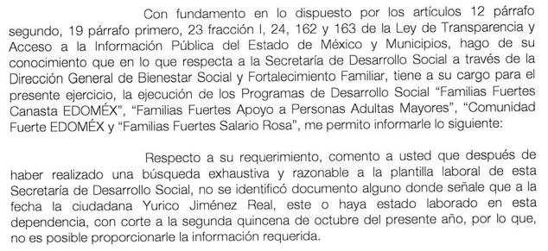  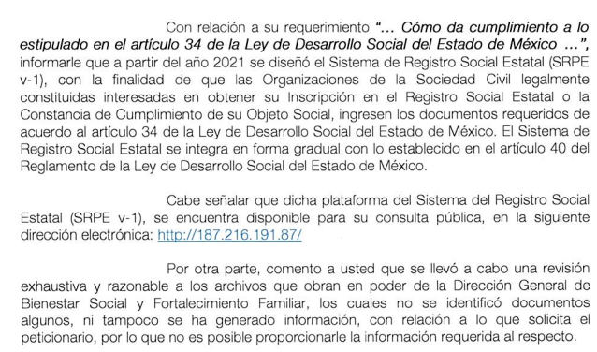
00403/SEDESEM/IP/2022, correspondiente al Recurso de Revisión 16362/INFOEM/IP/RR/2022 | “403 - C. México Sin Corrupción - Unidad de Transparencia - 0403.pdf”:  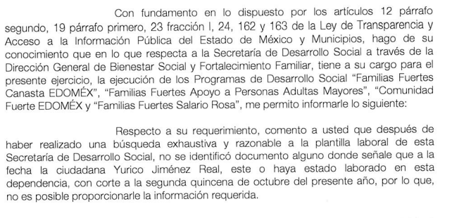  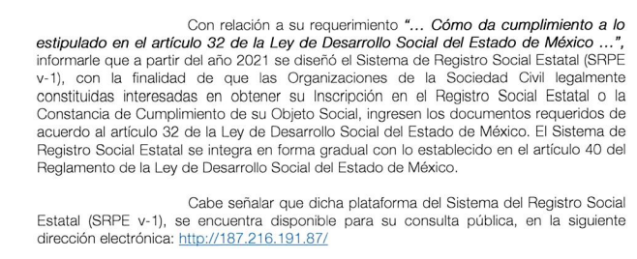
00402/SEDESEM/IP/2022, correspondiente al Recurso de Revisión 16363/INFOEM/IP/RR/2022 | 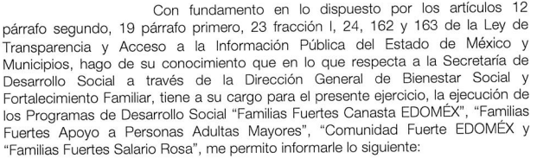  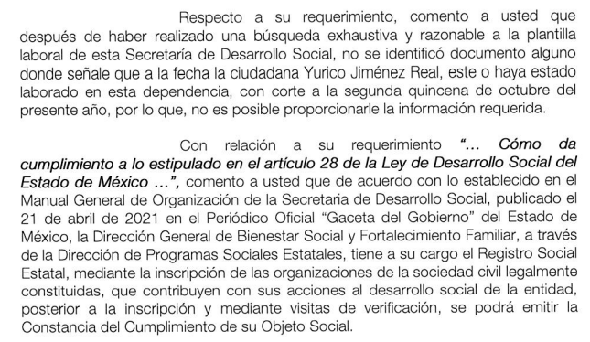  “402 - C. México Sin Corrupción - Unidad de Transparencia - 0402.pdf”:
00401/SEDESEM/IP/2022, correspondiente al Recurso de Revisión 16364/INFOEM/IP/RR/2022 | “401 - C. México Sin Corrupción - Unidad de Transparencia - 0401.pdf”:  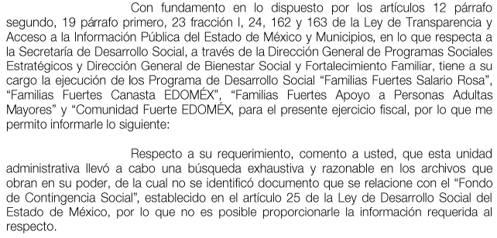  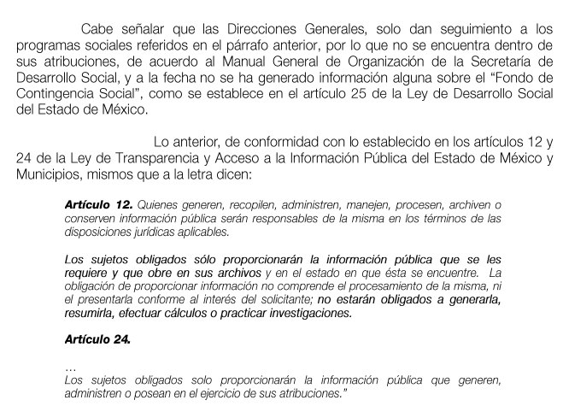
00400/SEDESEM/IP/2022, correspondiente al Recurso de Revisión 16365/INFOEM/IP/RR/2022 | “400 - C. México Sin Corrupción - Unidad de Transparencia - 0400.pdf”:  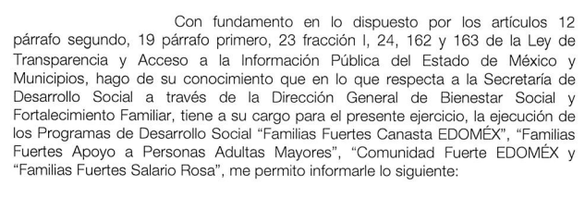  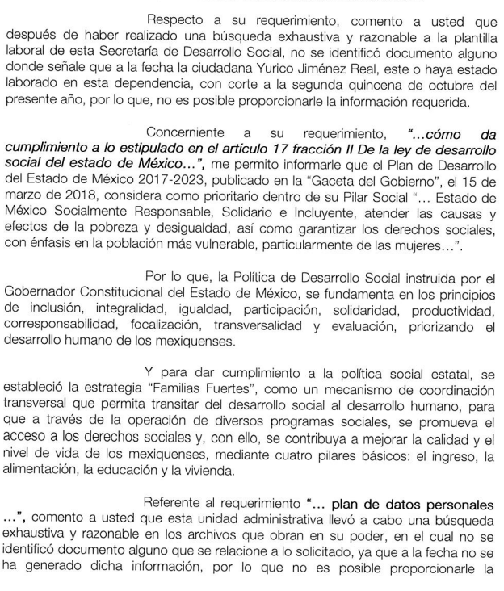  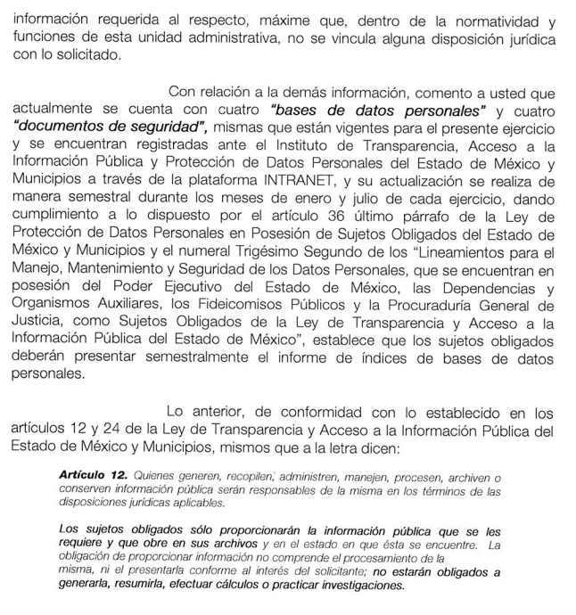
00398/SEDESEM/IP/2022, correspondiente al Recurso de Revisión 16366/INFOEM/IP/RR/2022 | “398 - C. México Sin Corrupción - Unidad de Transparencia - 0398.pdf”:  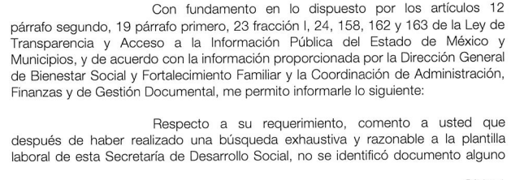  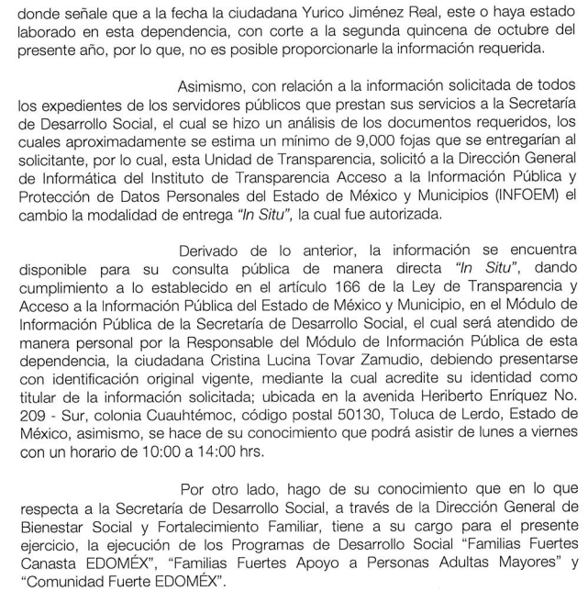  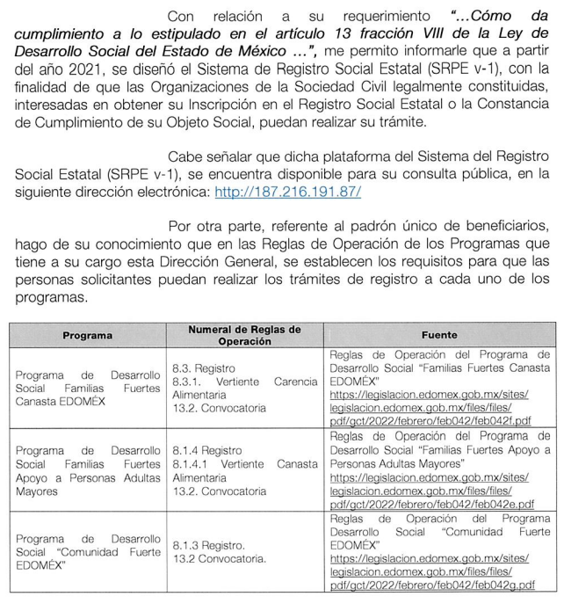  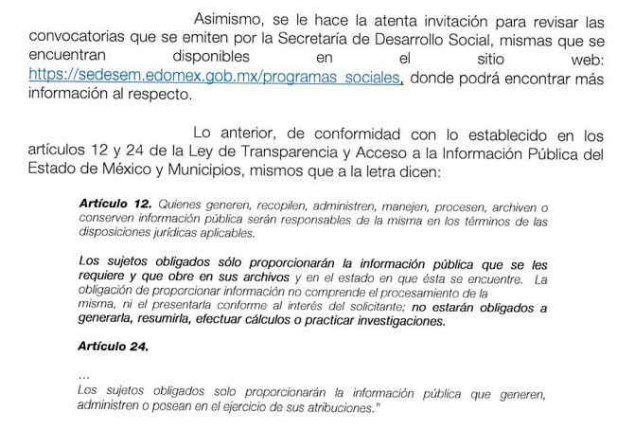
00397/SEDESEM/IP/2022, correspondiente al Recurso de Revisión 16367/INFOEM/IP/RR/2022 | “397 - C. México Sin Corrupción - Unidad de Transparencia - 0397.pdf”:  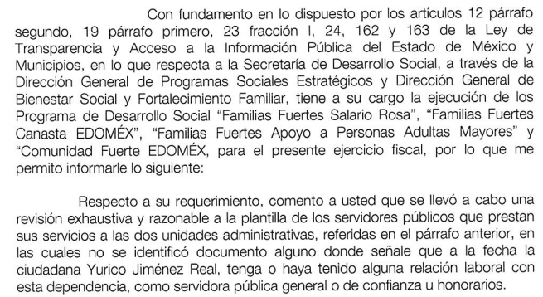  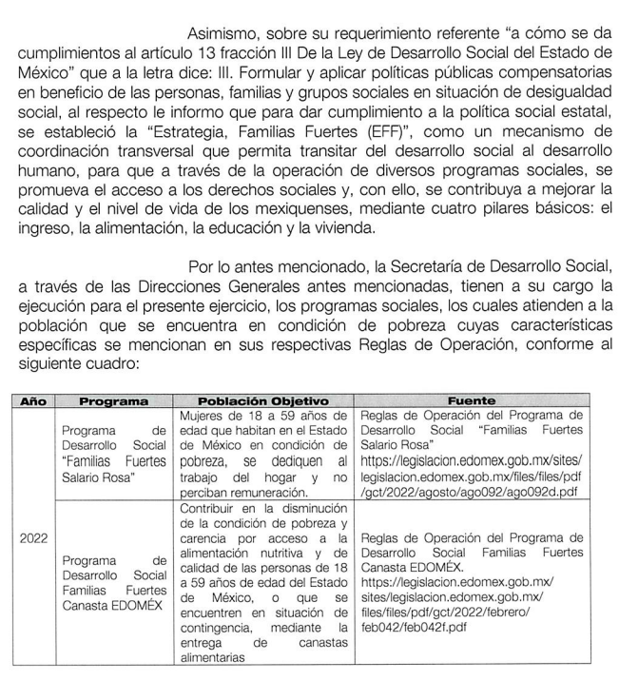  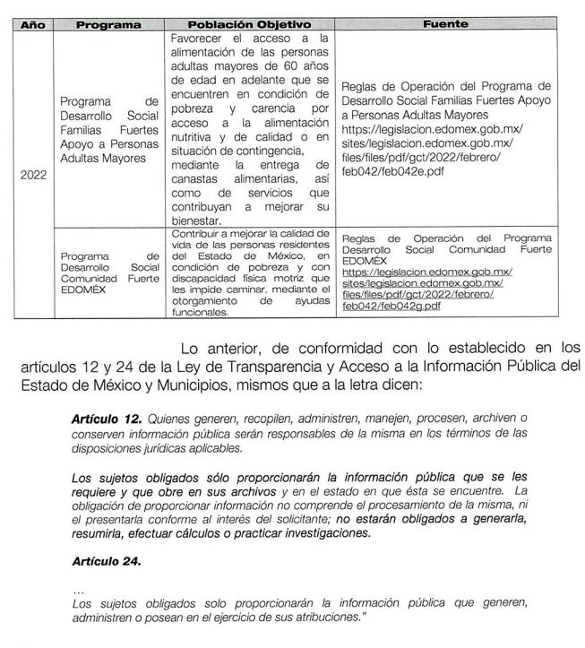
00396/SEDESEM/IP/2022, correspondiente al Recurso de Revisión 16368/INFOEM/IP/RR/2022 | “396 - C. México Sin Corrupción - Unidad de Transparencia - 0396.pdf”:  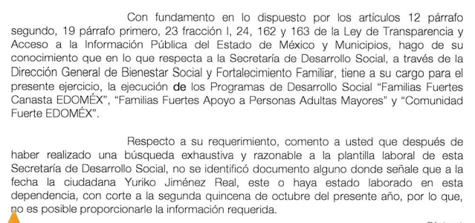  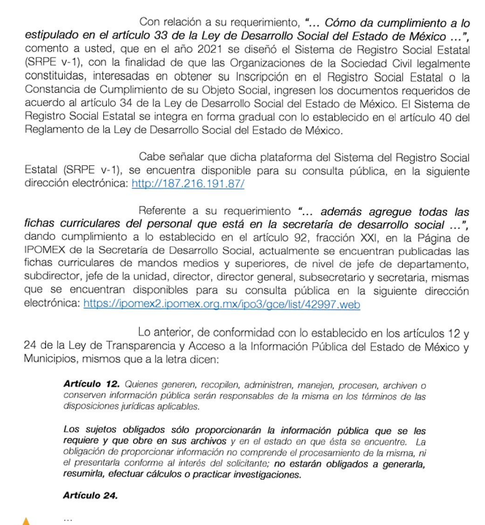
00395/SEDESEM/IP/2022, correspondiente al Recurso de Revisión 16369/INFOEM/IP/RR/2022 | “395 - C. México Sin Corrupción - Unidad de Transparencia - 0395.pdf”:  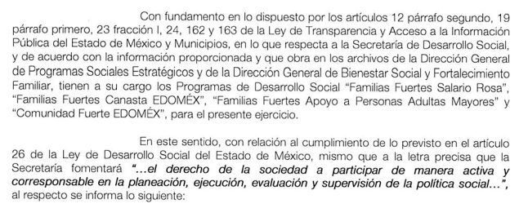  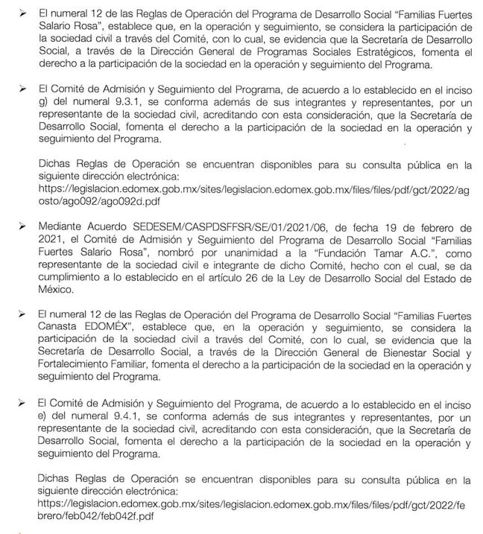  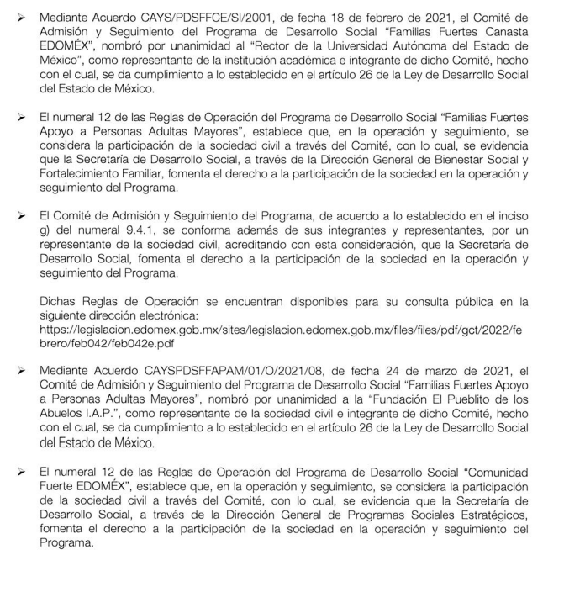  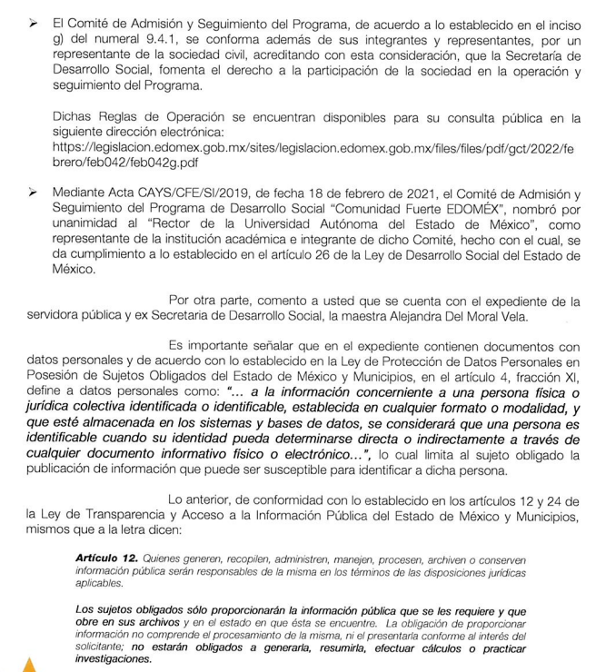
Inconforme con las respuestas proporcionadas, la parte Recurrente interpuso los Recursos de Revisión, a través de los cuales manifestó lo siguiente:
Recurso de Revisión | Acto impugnado | Motivos de inconformidad
16359/INFOEM/IP/RR/2022 | No entregan información | No entregan información
16361/INFOEM/IP/RR/2022 | Respuesta | No entregan información
16362/INFOEM/IP/RR/2022 | Respuesta | No entregan información
16363/INFOEM/IP/RR/2022 | Respuesta | No entregan información
16364/INFOEM/IP/RR/2022 | Respuesta | No entregan información
16365/INFOEM/IP/RR/2022 | Respuesta | No entregan información
16366/INFOEM/IP/RR/2022 | Respuesta | No entregan información
16367/INFOEM/IP/RR/2022 | Respuesta | No entregan información
16368/INFOEM/IP/RR/2022 | Respuesta | No entregan información
16369/INFOEM/IP/RR/2022 | Respuesta | No entregan información

De las constancias que obran en los expedientes electrónicos del SAIMEX se desprende que el Sujeto Obligado remitió sus informes justificados los días veintiocho y treinta de noviembre de dos mil veintidós, mediante los cuales ratifica la respuesta inicial, asimismo resulta pertinente apuntar que la parte Recurrente fue omisa en remitir sus manifestación alguna a modo de prueba o alegato.
En tal sentido, derivado del análisis efectuado se consideró que la información proporcionada no era suficiente para tener por atendida la solicitud de información que dio origen al recurso de revisión y en el resolutivo Quinto se determinó lo siguiente:
Quinto. Se Ordena al Sujeto Obligado que en términos de los Considerandos Cuarto y Quinto de esta resolución haga entrega a la parte Recurrente a través del SAIMEX, previa búsqueda exhaustiva y razonable, en versión pública de lo siguiente:
“1.- Documentos que den cuenta del cumplimiento al artículo 34 de la Ley de Desarrollo Social del Estado de México, actualizados al 10 de octubre de 2022.
2.- Documentos que den cuenta del cumplimiento al artículo 32 de la Ley de Desarrollo Social del Estado de México, generados del 10 de octubre de 2021 al 10 de octubre de 2022.
3.- Documentos que den cuenta del cumplimiento al artículo 28 de la Ley de Desarrollo Social del Estado de México, generados del 10 de octubre de 2021 al 10 de octubre de 2022.
4.- Documentos que den cuenta de la integración y administración del registro social estatal previsto en el artículo 13, fracción VIII de la Ley de Desarrollo Social del Estado de México, generados del 10 de octubre de 2021 al 10 de octubre de 2022.
5.- Expresión documental en la que conste la integración y administración del padrón único de beneficiarios, actualizado al diez de octubre de dos mil veintidós.
6.- Documentos que den cuenta del cumplimiento al artículo 33 de la Ley de Desarrollo Social del Estado de México, generados del 10 de octubre de 2021 al 10 de octubre de 2022.
7.-Programa de Protección de Datos Personales, actualizado al diez de octubre de dos mil veintidós.
8.-Cédulas de bases de datos personales, actualizadas al diez de octubre de dos mil veintidós.
9.-Documentos de seguridad, actualizados al diez de octubre de dos mil veintidós.
10.-Curriculum vitae, ficha curricular o documento análogo de los servidores públicos adscritos a la Secretaría de Desarrollo Social, en funciones al diez de octubre de dos mil veintidós.
11.-Documentos donde consten los pagos realizados a la C. Alejandra del Moral Vela, generados del primero de enero al quince de octubre de dos mil veintidós.
12.-Expediente laboral con el que se dio de alta a la C. Alejandra del Moral Vela, actualizado al diez de octubre de dos mil veintidós.
13.- Ponga a disposición, en todas las modalidades que permita la documentación, tales como, consulta directa, de ser posible, un vínculo electrónico, disco compacto, dispositivo de almacenamiento, copias simples o certificadas, con posibilidad de entrega en la Unidad de Transparencia o a domicilio por correo certificado, previo pago de los derechos correspondientes, en versión pública, los expedientes en versión pública de todo el personal adscrito a la secretaría de desarrollo social y sus dependencias, en funciones al diez de octubre de dos mil veintidós, solicitados en el recurso de revisión 16366/INFOEM/IP/RR/2022...”

- Razones del Voto Particular.
Resulta oportuno referir que si bien, para el caso que nos ocupa, se ordena información que, dada su propia y especial naturaleza, podría contener la fotografía de las y los servidores públicos que laboran para el Sujeto Obligado, como lo es el currículum, currícula o expediente laboral, ya que pueden contener documentos de carácter académico, el Sujeto Obligado deberá tener en cuenta que respecto a la fotografía, sirve como medio de identificación, para que a su titular lo relacionen con el nivel de estudios con que cuenta, es decir, permite verificar el nivel conocimientos con los que cuenta una determinada persona, para ocupar un cargo público; por lo que, acceder a un documento que acredite preparación en algún campo del conocimiento, con la fotografía, proporciona información valiosa sobre la experiencia académica de quienes ocupan cargos en la administración pública, ya que permite conocer con toda certeza y de manera indudable si las personas que se desempeñan como servidores públicos tienen el perfil idóneo para desarrollar las actividades y atribuciones que se deriven de su encargo.

Atento a lo anterior, si bien las suscritas coinciden en que los documentos que se ordenan atenderían el requerimiento de información de la parte Recurrente, también se considera que la información que se ordena entregar, no se debe dejar visible la fotografía de las y los servidores públicos que laboran en dicha institución que no tengan nivel de mando medio o superior, dado que, la Ley de Transparencia y Acceso a la Información Pública en relación con la Ley de Protección de Datos Personales en Posesión de Sujetos Obligados ambas del Estado de México y Municipios, prevén que la fotografía, por regla general es un dato personal confidencial, toda vez que se revela la identidad del titular.
Para robustecer lo anterior, es aplicable el Criterio 15/17 emitido por el Instituto Nacional de Transparencia, Acceso a la Información Pública y Protección de Datos Personales, en el que se establece lo siguiente:

FOTOGRAFÍA EN TÍTULO O CÉDULA PROFESIONAL ES DE ACCESO PÚBLICO. Si bien la fotografía de una persona física es un dato personal, cuando se encuentra en un título o cédula profesional no es susceptible de clasificarse como confidencial, en virtud del interés público que existe de conocer que la persona que se ostenta con una calidad profesional determinada es la misma que aparece en dichos documentos oficiales. De esta manera, la fotografía contenida en el título o cédula profesional es pública y susceptible de divulgación.
No obstante lo anterior, no pasa desapercibido que la fotografía en el caso de los servidores que dan atención al público debe dejarse visible, así como en el caso de los servidores que cuenten con un nivel de mando medio y/o superior, lo anterior derivado de la relevancia de sus funciones, en ese sentido, en el caso que nos ocupa no se advierte una justificación de interés público para difundir la fotografía de las y los servidores gubernamentales que no tienen dicho nivel.

Correlativo a lo anteriormente señalado, para el caso de aquellos servidores públicos que no ostentan la calidad de mandos medios y superiores, eliminar su fotografía de los documentos que acreditan el grado de estudios, no impedirá conocer el desempeño, o idoneidad para ocupar un cargo; o el hecho de acreditar ante la ciudadanía que posee los conocimientos propios de su profesión.

El acceso a dichos documentos, aun clasificando el dato en cuestión, si darían cuenta de lo que en realidad se pretende transparentar, que es, por ejemplo la formación profesional y los conocimientos y habilidades adquiridas, que se reflejaran en la toma de decisiones para el óptimo desempeño de sus funciones para los cuales fueron designados, por lo tanto, se considera que procede la clasificación de la fotografía de las y los servidores públicos que no tienen el nivel de mando medio o superior, pues no se advierte el interés público para dejar visible dicha información.

Es por las razones expuestas las suscritas no comparten este punto del estudio de la resolución, y por ende se emite el presente Voto Particular Concurrente, pues consideramos que se debió clasificar la fotografía de las y los servidores públicos que no son mandos medios ni superiores, por tanto, se considera que se actualiza la causal de clasificación, establecida en el artículo 143, fracción I, de la Ley de la materia.

SCMM/BLA/DEMF/DLM

